ŚRODA, 24.06.2020r

Temat: Domowy tor przeszkód.

Dziś będziecie rozwijać swoją zwinność pokonując tor przeszkód.
MIEJSCE: pokój
PRZYBORY: krzesła, poduszki, skarpetki, poszewka z poduszki, szarfa z paska , trzy zakręcane butelki, garnek, długi szalik.

WYKONANIE: załącznik 1

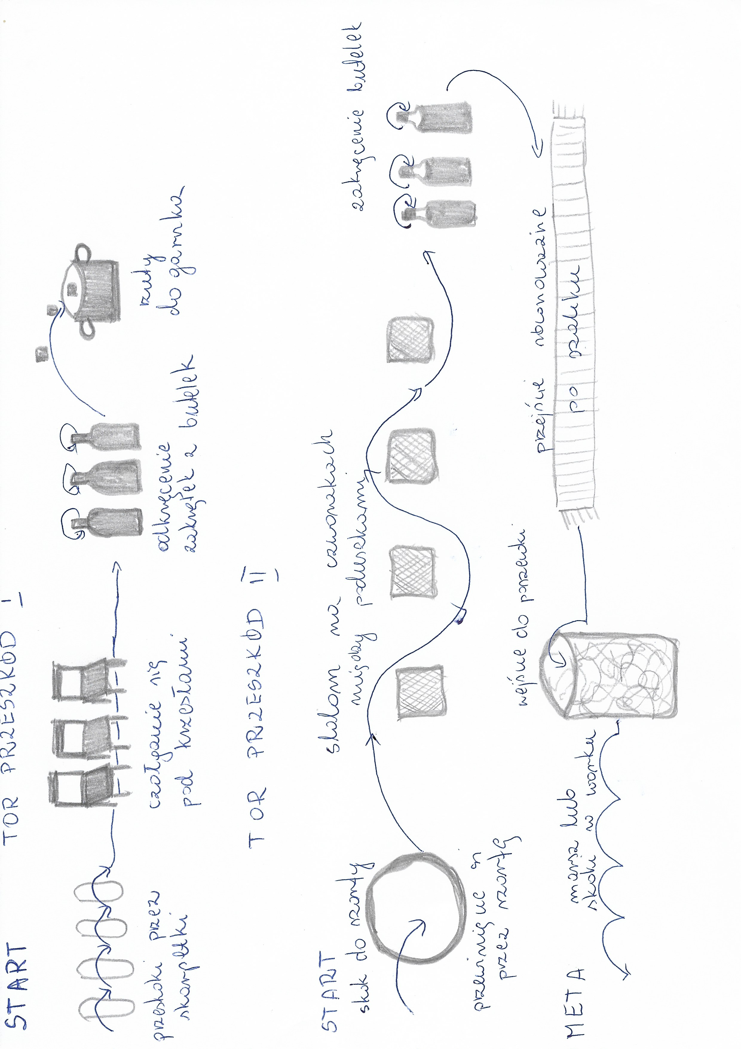

CZWARTEK, 25.06.2020 r.

Temat: Jak dbać o układ ruchu? Ćwiczenia na zdrowy i mocny kręgosłup.

Każdego dnia wykonujesz tysiące ruchów, które pozwalają ci między innymi jeść, pisać, chodzić do szkoły, skakać, grać w piłkę czy jeżdzić na rowerze. Za każdy ruch ciała odpowiada szkielet wraz z przytwierdzonymi do niego mięśniami. Szkielet i współdziałające z nim mięśnie składają się na układ ruchu.
Szkielet poza tym, że umożliwia ruch, jest także rodzajem rusztowania, które nadaje ciału określony kształt.
Aby sprawnie poruszać się, trzeba dbać o układ ruchu. Przede wszystkim należy:
- uprawiać aktywność fizyczną, gdyż systematyczne ćwiczenia wzmacniają kości, stawy i mięśnie
- nosić odpowiednie obuwie
- równomiernie obciążać kręgosłup
- odpowiednio podnosić ciężkie przedmioty
- bdać o odpowiednią dietę, bogatą w wapń, fosfor i witaminę D

Zdrowy kręgosłup-filmik
https://www.youtube.com/watch?v=kF9Qdx2MP5o

Propozycja ćwiczeń, które należy codziennie wykonywać. Wystarczy kilka minut !!

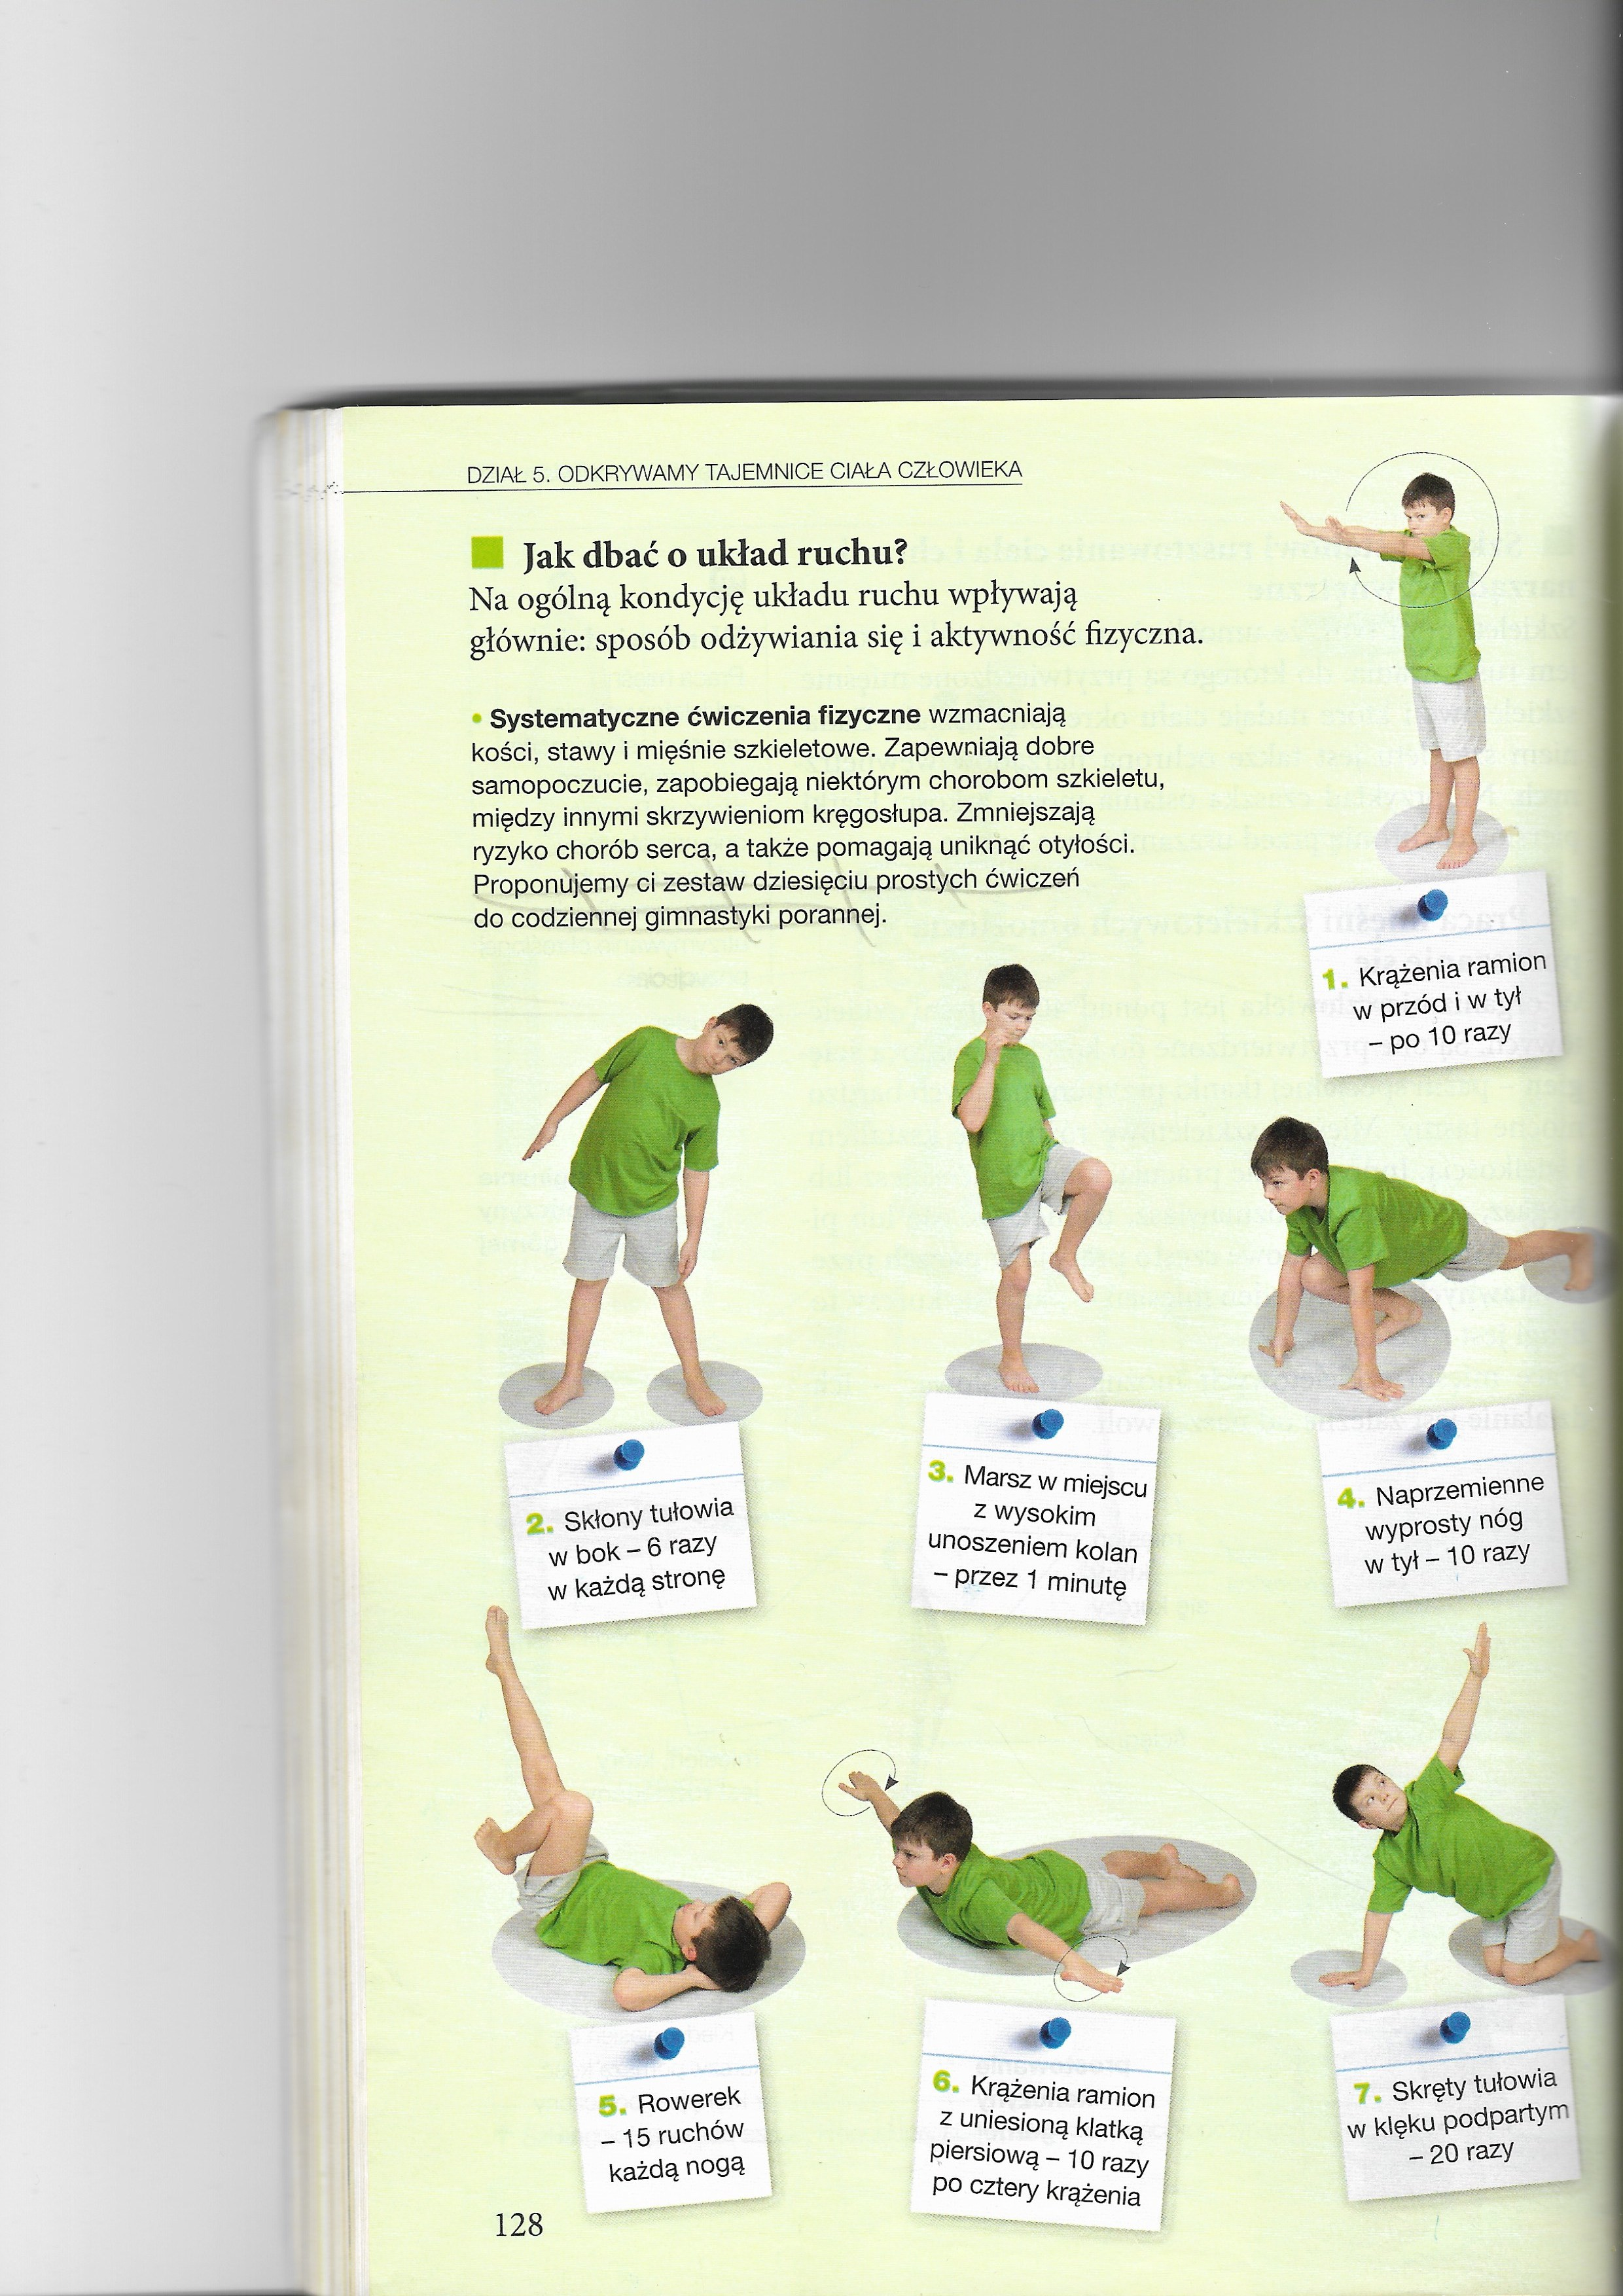

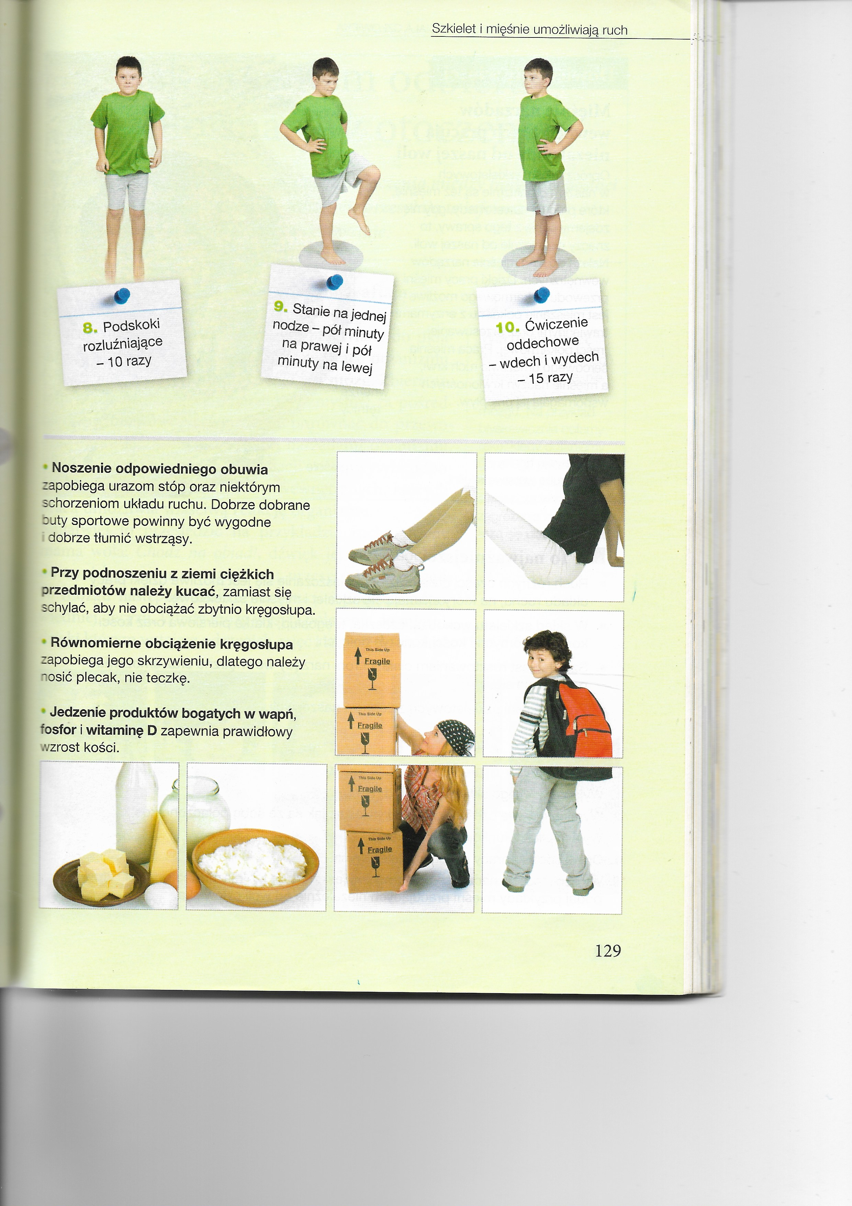

A oto wskazówka, jak prawidłowo podnosić ciężkie przedmioty. Nieprawidłową pozycję pokoloruj na czerwono, prawidłową na zielono.
